ЭСП-01-14 электрод стеклянный промышленный для измерения рН
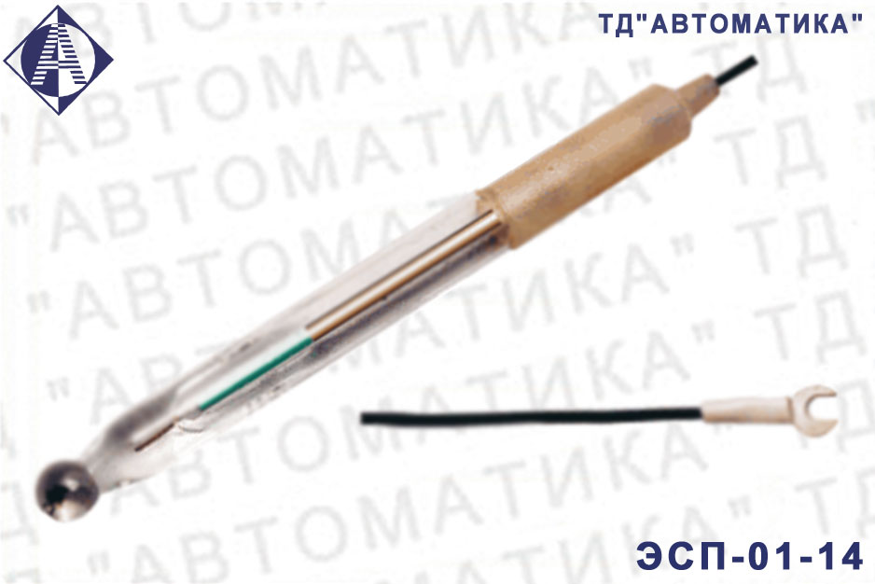
ЭСП-01-14 - промышленный электрод общего назначения с высокой стабильностью параметров. Используется при повышенной температуре до 100 °С.
Выпускается как с проводом, так и с кабелем (для использования в арматуре с пластмассовыми трубами).
Электроды используются для установки в арматуру чувствительных элементов: ДПг-4М, ДМ-5М, АПг-2. АМ-1 и др.

Технические характеристики
Характеристики | Значения
Диапазон измерения рН при 25 °С | от 0 до 14 рН
Температура анализируемой среды | от 25 до 100 °С
Давление анализируемой среды, МПа | от -0,09 до +0,6 МПа
Координаты изопотенциальной точки | рНi = 4,25 рН, Еi = -25 мВ (шифр 4)  рНi = 7 рН, Еi = -50 мВ (шифр 7)  рНi = 10 рН, Еi = -25 мВ (шифр 10)
Электрическое сопротивление при 20 °С | (500 ± 250) МОм
Индикаторная часть электрода | специальное стекло
Габаритные размеры электрода, не более:
- диаметр погружной части электрода | 12 мм
- длина электрода | 155 мм
- выводной проводник, длина | провод или кабель, до 3000 мм
Разъем | наконечник под винт М4
Количество электродов в упаковке, шт. | 10

При заказе электродов ЭСП-01-14 необходимо указать обозначение выбранного электрода, шифр координат изопотенциальной точки (4, 7 или 10), длину выводного проводника в см, например, ЭСП-01-14(4) -180, где (4) - шифр координат изопотенциальной точки; 180 - длина провода в см.
Если Вам необходим электрод с кабелем, необходимо об этом указать в договоре.

